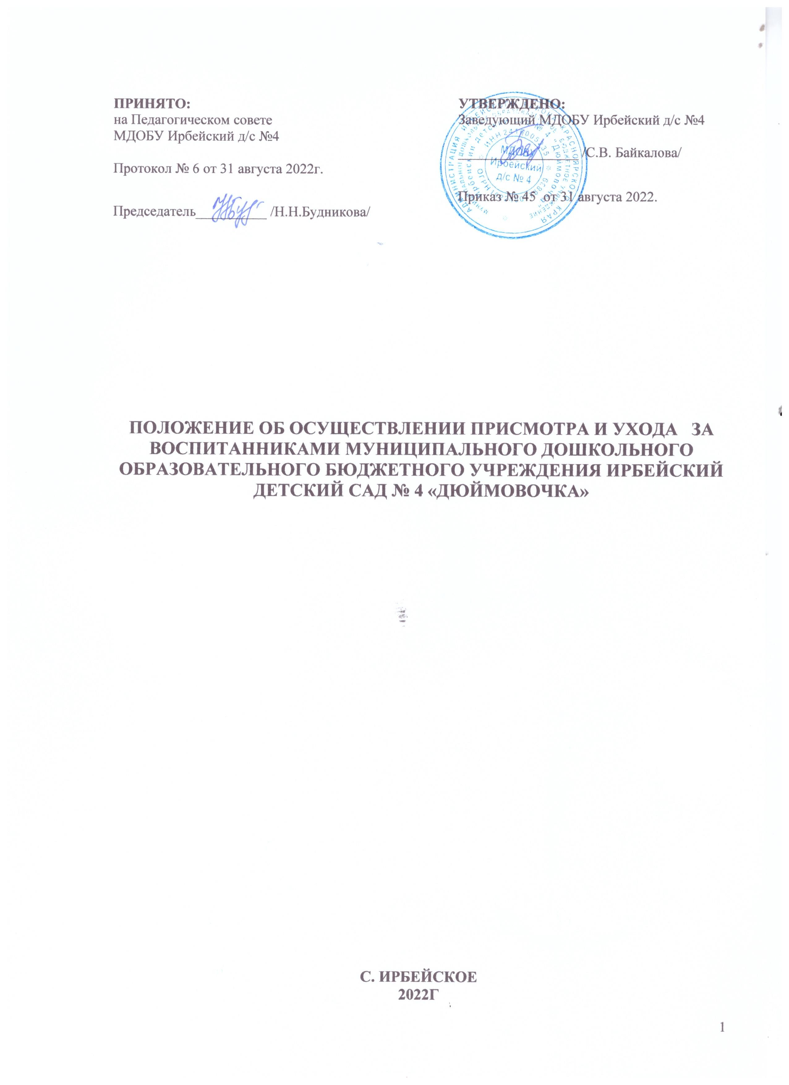

1. **Общие положения**

1.1. Настоящее Положение разработано для Муниципального дошкольного образовательного бюджетного учреждения Ирбейский детский сад № 4 «Дюймовочка» (далее-образовательная организация), структурного подразделения и филиалов образовательной организации:

-Муниципальное дошкольное образовательное бюджетное учреждение Ирбейский детский сад № 4 «Дюймовочка» – Ирбейский детский сад «Золотой ключик»;

-Муниципальное дошкольное образовательное бюджетное учреждение Ирбейский детский сад № 4 «Дюймовочка» – Чухломинский детский сад;

-Муниципальное дошкольное образовательное бюджетное учреждение Ирбейский детский сад № 4 «Дюймовочка» – Маловский детский сад;

-Муниципальное дошкольное образовательное бюджетное учреждение Ирбейский детский сад № 4«Дюймовочка» – Стрелковский детский сад, регулирует порядок осуществления присмотра и ухода за воспитанниками образовательной организации, а также их содержание в образовательной организации.

1.2. Положение разработано в соответствии с:

- Федеральным законом «Об образовании в Российской Федерации» №273- ФЗ от 29.12.2012г. (ред. от 27.06.2018);

- Федеральным законом от 06.10.2003 г. № 131-ФЗ «Об общих принципах организации местного самоуправления в Российской Федерации»,

- Постановлением Главного государственного санитарного врача Российской Федерации от 28 сентября 2020 года № 28 «Об утверждении санитарных правил CП 2.4.3648-20 "Санитарно-эпидемиологические требования к организациям воспитания и обучения, отдыха и оздоровления детей и молодежи" (зарегистрировано в Минюсте Российской Федерации 18 декабря 2020 года, регистрационный номер 61573);

- Постановлением Главного государственного санитарного врача Российской Федерации от 28 января 2021 года N 2 «Об утверждение санитарных правил и норм СанПиН 1.2.3685-21 "Гигиенические нормативы и требования к обеспечению безопасности и (или) безвредности для человека факторов среды обитания" (зарегистрировано в Минюсте Российской Федерации 29января 2021 года, регистрационный номер 62296);

- Уставом образовательной организации.

1.3. Образовательная организация обеспечивает присмотр и уход за детьми в возрасте от двух месяцев (при наличии в образовательной организации соответствующих условий) до прекращения образовательных отношений, но не позже достижения воспитанниками возраста восьми лет, при отсутствии противопоказаний по состоянию здоровья.

1.4. Режим работы образовательной организации и длительность пребывания в ней воспитанников определяется Уставом образовательной организации.

1.5. Присмотр и уход за детьми в образовательной организации сочетается с дошкольным образованием, осуществляемым в группах общеразвивающей и комбинированной направленности.

1.6. Отношения между образовательной организацией и родителями (законными представителями) воспитанников регулируются договором, включающим в себя взаимные права, обязанности и ответственность сторон, возникающих в процессе оказания услуги и длительность пребывания ребенка в образовательной организации.

1.7. Услуга по присмотру и уходу за воспитанниками включает в себя комплекс мер по организации питания и хозяйственно-бытового обслуживания детей, обеспечению соблюдения ими личной гигиены и режима дня.

* 1. Срок данного Положения не ограничен. Положение действует до принятия нового.

1. **Условия для осуществления присмотра и ухода за детьми**

2.1 Услуга по присмотру и уходу за воспитанниками осуществляется в помещении и на территории образовательной организации.

2.2. Групповые ячейки обустроены в соответствии с санитарно- эпидемиологическими требованиями к устройству, содержанию и организации режима работы образовательной организации.

2.3. В состав групповой ячейки входят: раздевальная – для осуществления приема детей, хранения верхней одежды; групповая – для проведения игр, занятий, приема пищи; спальня - для организации сна; буфетная – для подготовки готовых блюд к раздаче, мытья столовой посуды; туалетная (совмещенная с умывальной).

2.4. Организация питания.

2.4.1. Питание в образовательной организации удовлетворяет физиологическим потребностям воспитанников в основных пищевых веществах и энергии.

2.4.2. Питание воспитанников осуществляется по утвержденному 10-ти дневному меню, согласно нормам, действующих СанПиН.

2.4.3.В образовательной организации организовано 4- х разовое питание.

2.4.4. Приготовление пищи для детей осуществляется в помещении пищеблока (кухни), устройство и содержание которого соответствуют требованиям действующих СанПиН.

2.5. Организация прогулки.

2.5.1. Прогулки организуются в соответствии с режимами дня для каждой возрастной группы образовательной организации.

2.5.2. Общая продолжительность ежедневных прогулок составляет не менее трёх часов, в соответствии с возрастом детей и режимом дня.

2.6 Требования к организации режима дня в ходе предоставления услуги по присмотру и уходу.

2.6.1. Режим дня реализуется в соответствии с Положением о правилах внутреннего распорядка для воспитанников образовательной организации.

2.6.2. Режим дня соответствует возрастным особенностям воспитанников и способствовать их гармоничному развитию.

2.6.3. Ежедневный прием детей осуществляется воспитателями, которые опрашивают родителей о состоянии здоровья детей, проводят «утренний фильтр», заносят данные в специальный журнал приёма детей.

2.6.4. Выявленные больные дети или дети с подозрением на заболевание в группу не принимаются. Заболевших в течение дня детей изолируют от здоровых детей в изолятор.

2.6.5. Общая продолжительность сна для детей составляет 2.25 – 3.00 часа в соответствии с возрастом детей и режимом дня.

**3. Требования к специальному и техническому оснащению образовательной организации**

3.1. Образовательная организация оснащена необходимым оборудованием, отвечающим требованиям стандартов, технических условий, других нормативных документов и обеспечивающими надлежащее качество предоставляемых услуг.

3.2. Оборудование в образовательной организации использоваться строго по назначению в соответствии с эксплуатационными документами, содержаться в технически исправном состоянии. Пригодность к эксплуатации специального оборудования, приборов и аппаратуры подтверждается проверкой. Периодичность проверки оборудования определяется его эксплуатационными документами, либо (при отсутствии четкого указания данного параметра в эксплуатационных документах) документом.

3.3. Неисправное оборудование заменяется, ремонтируется (если они подлежат ремонту) или списывается с эксплуатации.

**4. Требования к укомплектованности образовательной организации специалистами**

4.1.Образовательная организация располагает необходимым количеством специалистов в соответствии со штатным расписанием.

4.2. Услуги в образовательной организации осуществляет следующий персонал:

-административный персонал;

-педагогический персонал;

-учебно – вспомогательный персонал;

- младший обслуживающий персонал.

4.3. Медицинское обслуживание детей детской поликлиникой, медицинской сестрой образовательной организации, которой наряду с заведующим образовательной организации, несет ответственность за здоровье и физическое развитие детей, проведение лечебно-профилактических мероприятий, соблюдение санитарно-гигиенических норм, контроль режима и качества питания.

**5. Требования к работникам**

5.1. Обязательства по присмотру и уходу за детьми в группе выполняются воспитателем, младшим воспитателем в соответствии с должностными инструкциями.

5.2. К работе в образовательной организации не допускаются лица:

- лишенные права заниматься педагогической деятельностью в соответствии с вступившим в законную силу приговором суда;

- имеющие неснятую или непогашенную судимость за умышленные тяжкие и особо тяжкие преступления;

- признанные недееспособными в установленном федеральном законом порядке;

- имеющие или имевшие судимость, подвергающиеся или подвергавшиеся уголовному преследованию (за исключением лиц, уголовное преследование в отношении которых прекращено по реабилитирующим основаниям) за преступление против жизни и здоровья, свободы, чести и достоинства личности (за исключением незаконного помещения в психиатрический стационар, клеветы и оскорбления), половой неприкосновенности и половой свободы личности, против семьи и несовершеннолетних, здоровья населения и общественной нравственности, а также против общественной безопасности;

- имеющие по решению суда ограничения к работе в образовательных учреждениях в соответствии со ст. 15 Федерального закона от 25 июля 2002 года № 114-ФЗ «О противодействии экстремистской деятельности» как лица, участвовавшие в осуществлении экстремистской деятельности;

- имеющие заболевания, предусмотренные перечнем, утвержденным федеральным органом исполнительной власти, осуществляющим функции по выработке государственной политики и нормативно-правовому регулированию в сфере здравоохранения, социального развития, труда и защиты прав потребителей.

5.3. Работники образовательной организации обязаны проходить первичное (при устройстве на работу) и периодические медицинские обследования, а также аттестацию на знание санитарных норм и правил.

**6. Охрана жизни и здоровья воспитанников.**

6.1. Образовательная организация обеспечивает охрану жизни и здоровья воспитанников через организацию следующих мероприятий:

- текущий контроль за состоянием воспитанников;

- проведение санитарно-гигиенических, профилактически и оздоровительных мероприятий;

- соблюдение государственных санитарно-эпидемиологических правил и нормативов;

- оздоровление воспитанников, организацию и создание условий для профилактики заболеваний;

- прохождение воспитанниками в соответствии с законодательством Российской Федерации периодических медицинских осмотров и диспансеризации;

-безопасность воспитанников во время пребывания в образовательной организации;

- профилактику несчастных случаев с воспитанниками во время пребывания в образовательной организации.;

-оказание первичной медико-санитарной помощи в порядке, установленном законодательством в сфере охраны здоровья.

6.2. Действия (бездействия) должностных лиц, а также принятые ими решения по созданию условий для осуществления присмотра и ухода за детьми, содержания детей в образовательной организации, могут быть обжалованы в соответствии с действующим законодательством.

6.3. Ответственность за создание условий для осуществления присмотра и ухода за детьми, содержания детей в образовательной организации возлагается на заведующего.

**7. Заключительная часть**

Настоящее Положение действует до принятия нового.

Изменения в настоящее Положение могут вноситься образовательной организацией

в соответствии действующим законодательством и Уставом образовательной организации.

.